III.b.6. Laporan Manipulasi data

Perbaikan Batas SLS Pengolahan Peta Pemutakhiran Kerangka Geospasial dan Muatan Wilkerstat ST2023

BPS KABUPATEN KUANTAN SINGINGI

Juli-Agustus 2022

1. **Data Asal**

Kegiatan Pemutakhiran Kerangka Geospasial dan Muatan Wilkerstat ST2023 menghasilkan peta WB-2020 yang memuat informasi perubahan batas SLS/Non SLS.

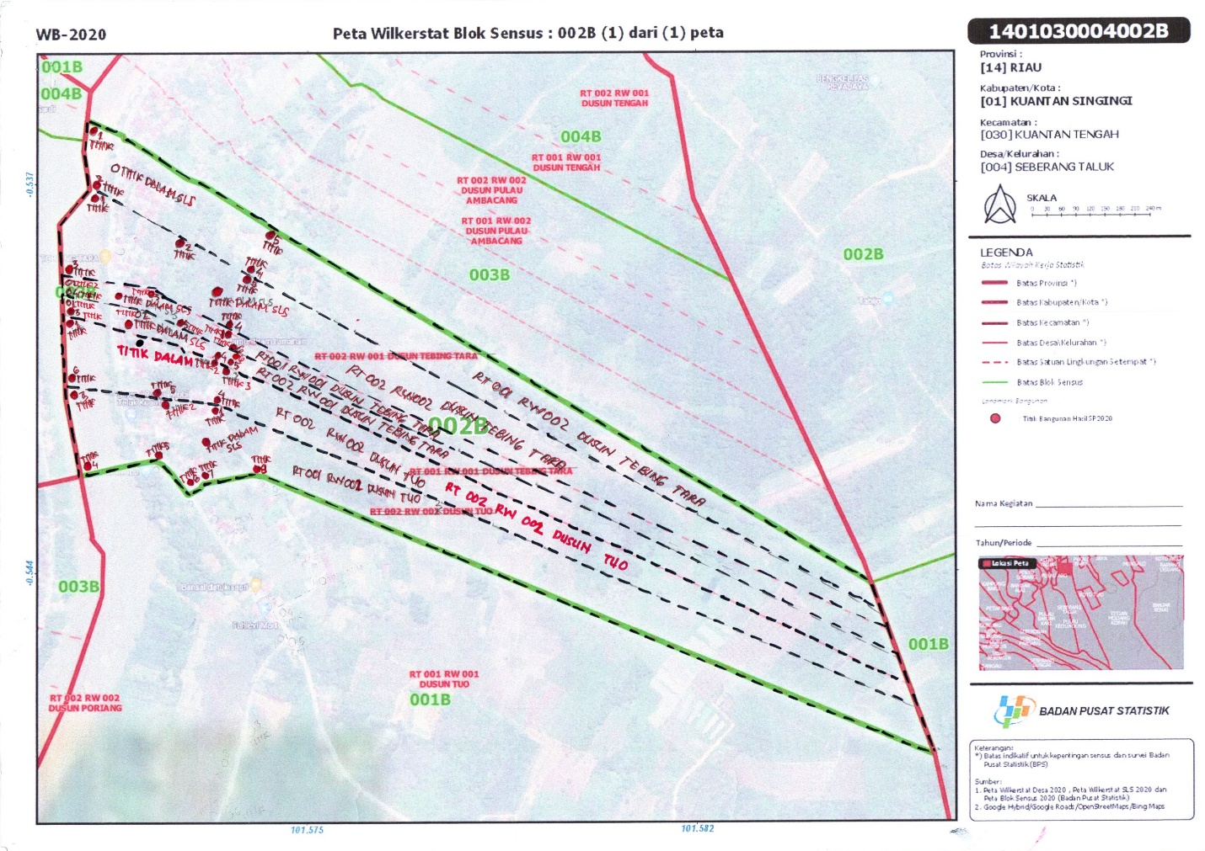

**Gambar 1**. Format Data Asal Peta WB-2020 dengan Informasi Perubahan Batas SLS/Non SLS

1. **Kegiatan Manipulasi Data**

Perbaikan batas SLS adalah pemutakhiran batas SLS sesuai dengan kondisi terkini berdasarkan hasil kegiatan Pemutakhiran Kerangka Geospasial dan Muatan Wilkerstat ST2023.

* Persiapan yang terdiri dari menambahkan layer peta serta memuat dan mengaktifkan *tool editing* yang akan digunakan untuk *proses editing*.
* Editing/ koreksi batas SLS meliputi cara mengkoreksi batas wilayah dengan menggunakan digitizing tool dan juga perbaikan secara manual kesalahantopologi pada peta poligon batas SLS.
* Pengecekan topologi dan koreksi kesalahan dengan penggunaan tool v clean.
* Pengecekan kesesuaian jumlah poligon dengan jumlah titik SLS dengan menggunakan *tool* wilkerstat.
* Finalisasi peta SLS.

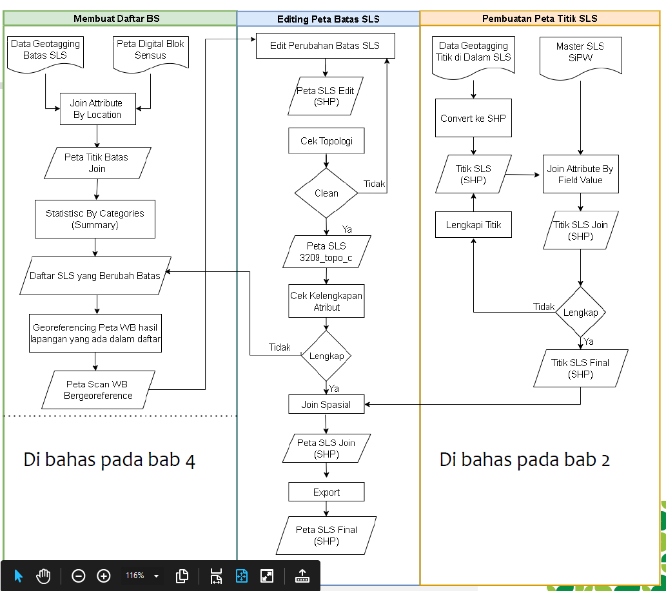

**Gambar 2**. Alur Perbaikan Batas SLS

1. **Hasil Manipulasi Data**

Hasil dari kegiatan manipulasi data adalah file peta sls Kabupaten Kuantan Singingi kondisi semester 1 tahun 2022.

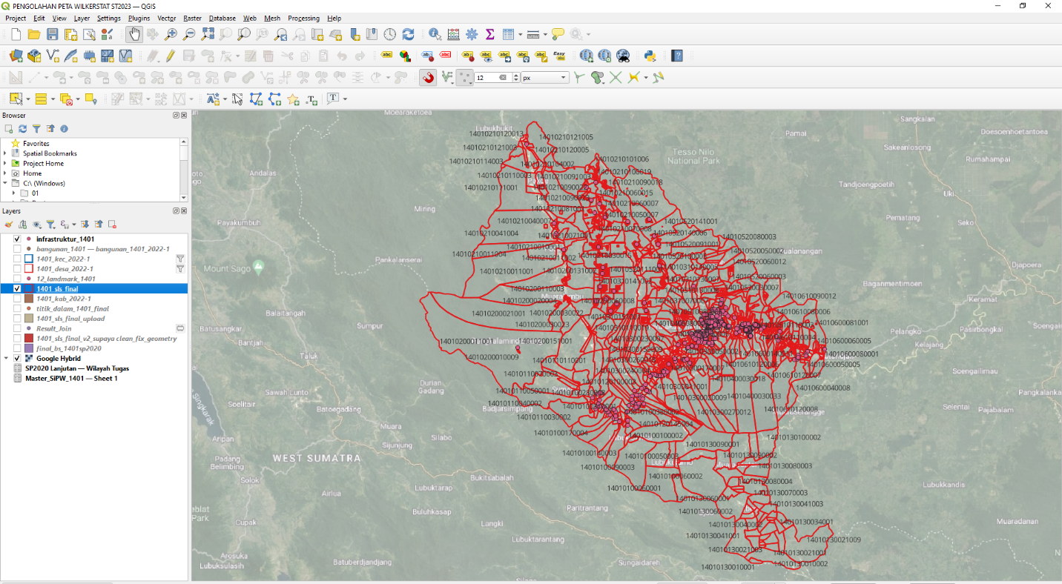

**Gambar 3**. Hasil Perbaikan Batas SLS

1. **Script/Command yang Digunakan**

Instrumen yang disiapkan dalam kegiatan ini adalah sebagai berikut:

1. Perangkat lunak QGIS 3.22 (LTR) yang dilengkapi dengan *tool* QGIS digitizing toolbar, advance digitizing toolbar, snapping toolbar, topology checker, processing toolbox, model wilkerstat;
2. *Scan* peta WB-2020 bergeoreferensi;
3. Peta digital BS dan SLS semester 1 2021, diunduh di GS (<https://dataspasial.bps.go.id/gs/>) pada menu peta digital.
4. Hasil geotagging batas SLS/Non SLS dan landmark, diunduh dari wilkerstat (<https://wilkerstat.bps.go.id/>).
5. Tata cara manipulasi data selengkapnya dapat dilihat di file “manipulasi data 2022/ 02.Editing Batas SLS.pdf”.